实验七 月球的白光照相

一、实验目的
拍摄月球的白光像，掌握天体照相的方法，熟悉月面结构。
二、实验仪器
天文望远镜和照相机。
卸去望远镜的目镜和照相机的镜头，把照相机的机身通过一个接口连接在望远镜上，以望远镜的物镜取代照相机的镜头。
三、实验指导
1.月像的大小
当望远镜物镜的焦距为F(以mm为单位)时，月面像的直径d(以mm为单位)为：
d = 2F tan(θ/2),
式中，θ为月球的视角直径，平均为31′，故月球像的直径d = 0.009F,若使用150/1 980的折射望远镜，可以得到的月像直径为17.82 mm。
2．拍摄清晰的月面像
调焦 利用照相机上的取景器反复调焦，直到月像清楚为止。
曝光时间 曝光时间无严格标准，它取决于望远镜的光力、月相、月球的地平高度及照相底片的灵敏度等。可利用照相机内的测光器测光或经过反复多次试验后，确定曝光时间。一般情况下，当望远镜的光力为1/15，使用ISO100底片拍满月像时，曝光时间约为1/15s。在上、下弦月时拍照，曝光时间为满月时的4倍。在新月残月时拍照，曝光时间为满月时的12倍。
四、实验步骤及要求
- 在教师指导下，熟悉望远镜和照相机的结构。
- 将照相机连接在望远镜上，调节望远镜的平衡装置，使其达到平衡。
- 将望远镜对准月球，使望远镜自动跟踪。
- 认真调焦，使取景器中的月像达到最清楚为止。
- 把月像位置调至视场中央，选定曝光时间，进行拍照。
- 将拍照后的底片拿到暗室进行冲洗、印像，具体方法通过实际操作掌握。
- 在月球照片上，熟悉月球的主要结构，并标出主要环形山和月海的名称。
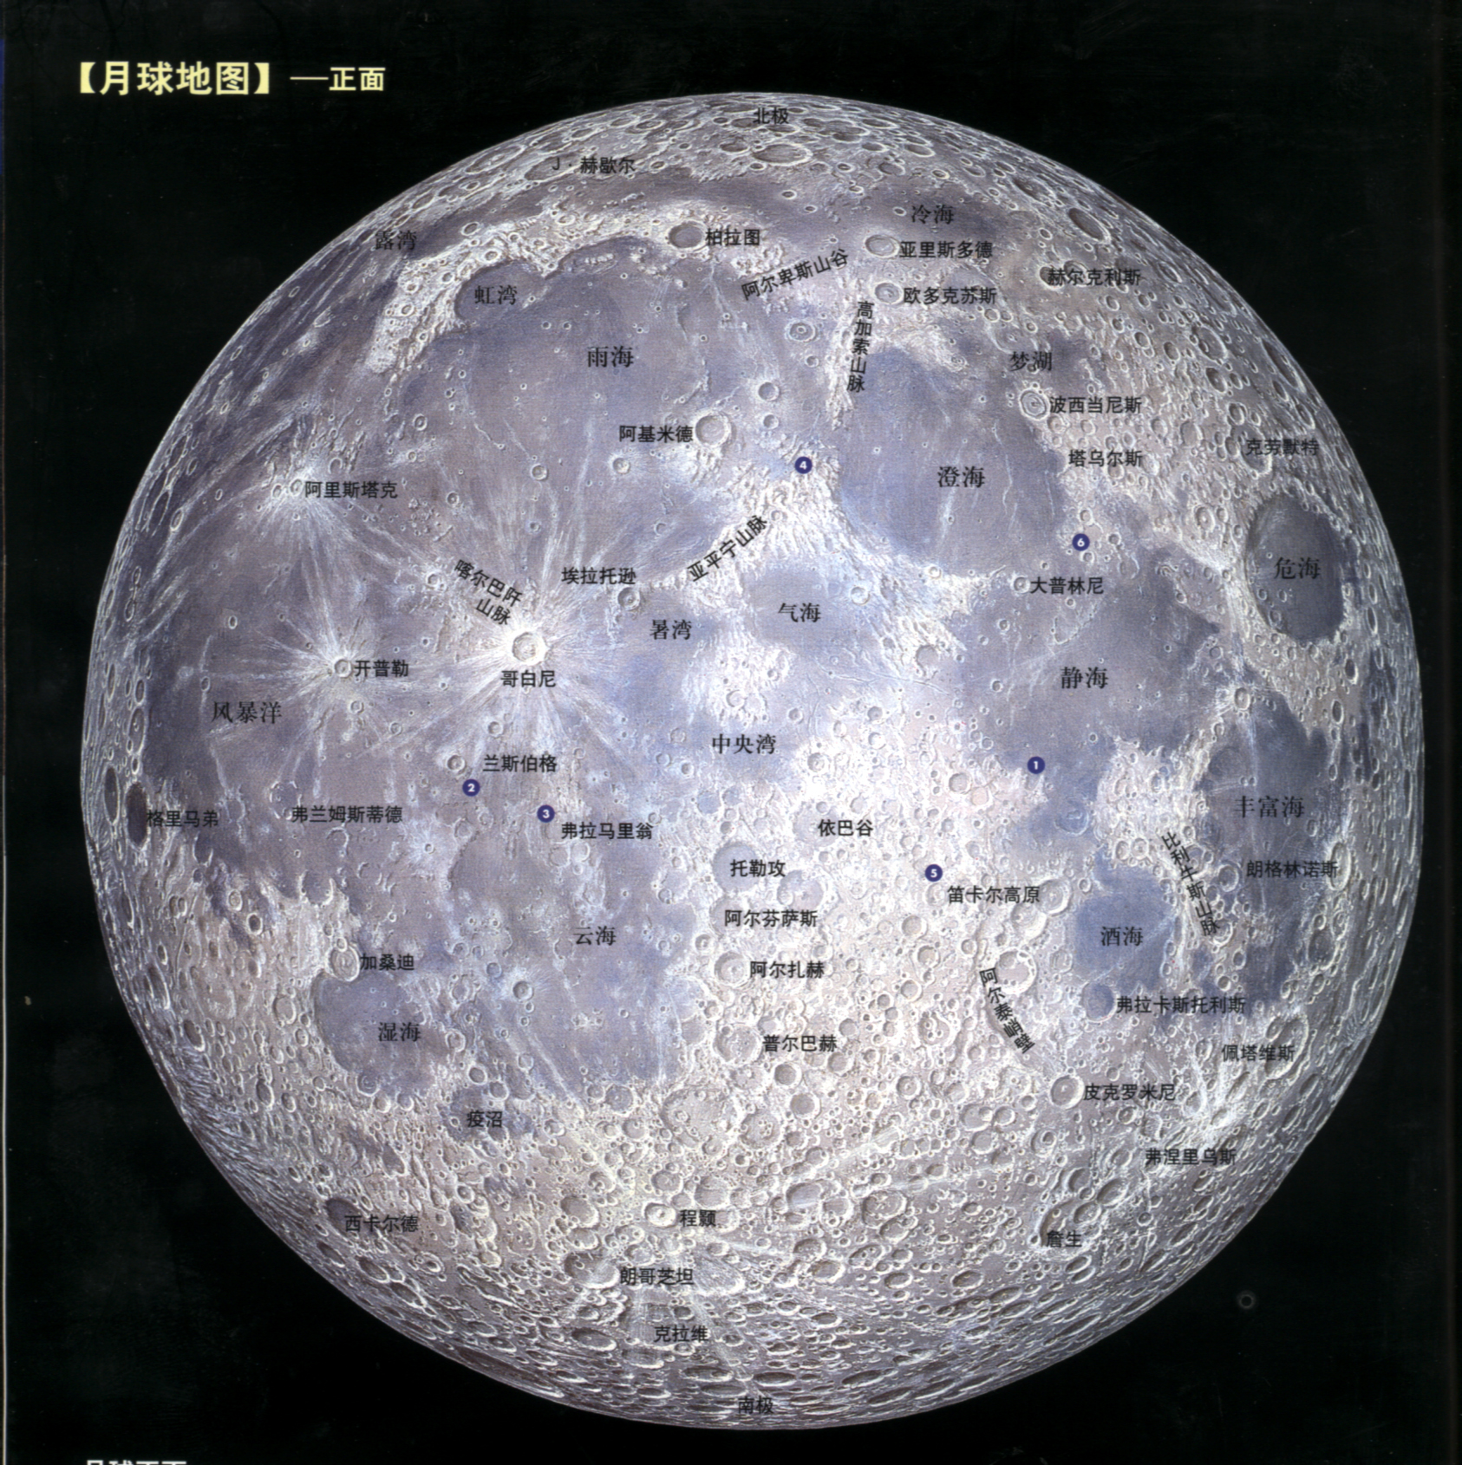
图sh7.1 月面的正面结构图

